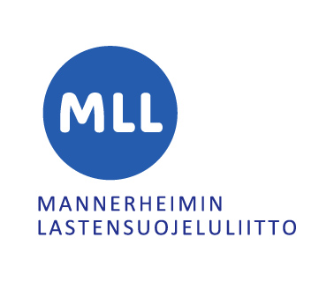
Perhekahvilatoiminnan itsearviointilomake
Itsearviointilomake auttaa perhekahvilan ohjaajia ja yhdistystä yhdessä arvioimaan perhekahvilan toimintaa. Voitte arvioida toimintaa myös perhekahvilan palautelomakkeen avulla. Sopikaa arviointikeskustelun lopuksi, miten etenette kehittämisehdotusten kanssa käytännössä. Jos yhdistyksen hallitus ei ole mukana arvioimassa, niin toimittakaa yhteenveto myös jälkikäteen sille.

Miettikää, miten hyvin seuraavat väittämät kuvaavat perhekahvilaanne. Miten väite näkyy käytännössä ja miten toimintaa tulisi kehittää? Voitte täydentää joka kohtaan lisätietoa myös sanallisesti.
1 – täysin eri mieltä, 2 – jokseenkin eri mieltä, 3 – en osaa sanoa, 4 – jokseenkin samaa mieltä, 5 – täysin samaa mieltä

1. Perhekahvilan toiminta on avointa, säännöllistä ja jatkuvaa. 1 2 3 4 5

2. Perhekahvilatoiminta on laajasti tiedossa ja tavoitettavissa. 1 2 3 4 5

3. Toiminta on tavoitteellista. 1 2 3 4 5

4. Toiminta lähtee osallistujien tarpeista ja toiveista: kävijät (lapset ja aikuiset) saavat
vaikuttaa toimintaan ja viihtyvyyteen. 1 2 3 4 5

5. Lapsella on perhekahvilassa turvallinen ja hyvä olo ja
siellä on lapsia innostavaa toimintaa. 1 2 3 4 5

6. Perhekahvilan tila on viihtyisä, turvallinen ja lapsiystävällinen. 1 2 3 4 5

7. Perhekahvilassa on yhteisesti laaditut pelisäännöt. 1 2 3 4 5

8. Yhdistyksen hallitus on sitoutunut toimintaan. 1 2 3 4 5

9. Vastuut ja työnjako ovat selviä. 1 2 3 4 5

10. Perhekahvilan toiminnasta vastaavat henkilöt saavat tukea
ja tekeminen on hauskaa. 1 2 3 4 5

